CE2 Mathématiques : numération Mnum L10 p 1 / 3
L 10. Repérer le rang des nombres jusqu’à 9 999, les placer sur une droite numérique graduée
CORRECTION
Programme
• Comprendre et utiliser des nombres entiers pour dénombrer, ordonner, repérer, comparer.
• Nommer, lire, écrire, représenter des nombres entiers.
Compétence travaillée conforme aux attendus de fin d’année
• Repérer un rang ou une position dans une file ou sur une piste.
• Faire le lien entre le rang dans une liste et le nombre d’éléments qui le précèdent.
• Associer un nombre entier à une position sur une demi-droite graduée, ainsi qu’à la distance de ce
point à l’origine.
• Graduer une demi-droite munie d’un point origine à l’aide d’une unité de longueur.

Remarque : Les droites numériques graduées sont une proposition visuelle de la structure de la numération. Celles qui sont graduées de 1 000 en 1 000 permettent de visualiser le nouveau rang de numération (les milliers) et de mettre en évidence le fait qu’entre 2 milliers on compte 10 centaines.

Cherchons
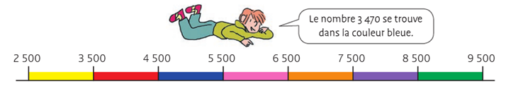
Qu’en penses-tu ? Pourquoi ?
Correction
Lui faire reproduire la droite numérique graduée sur le cahier ( 2 carreaux pour 500 ) , la faire commenter et analyser au niveau de la valeur de la graduation.
Lui faire lire la question puis la bulle de l’enfant. Le laisser chercher la couleur dans laquelle il placerait le nombre 3 470.
Conclure : L’enfant se trompe. Le nombre 3 470 se place dans l’intervalle jaune et non
le bleu.
Bien mettre en évidence ce que contient l’intervalle entre deux milliers. Expliciter alors qu’un millier contient 10 centaines. En prolongeant le travail, on pourra conclure qu’une centaine contenant 10 dizaines, un millier contient 100 dizaines.
C’est alors un support privilégié pour remettre en évidence le « nombre de » : sur une droite numérique graduée en milliers et centaines, on peut par exemple voir que 1 400 contient 14 centaines.

Repérer le rang des nombres
Exercice 1 : Problème le plus grand nombre de chaque ligne.
Clémence et Luc participent à un concours national de dictée. Au classement général, Luc termine à la 1 459ème places et Clémence à la 1 560ème place.
Combien de participants se sont classés entre eux deux ?
1450 |  |  |  |  | 1500 |  |  |  |  |  | 1560
 | 1459 | 10
 |  |  | 41 |  |  | 60 |  |  |  |  | 1560

Entre eux deux se sont classés (41+ 0 = 101) participants. On pouvait faire tout simplement la soustraction  1560 – 1459 = | 1  1 5 6 + 0  - 1 4 5 ₊₁ 9  0 1 0 1
Exercice 2 : Problème
Camille et Thibault ont participé à un grand concours de mathématiques national. L’année dernière, Camille avait été classée 1 000e
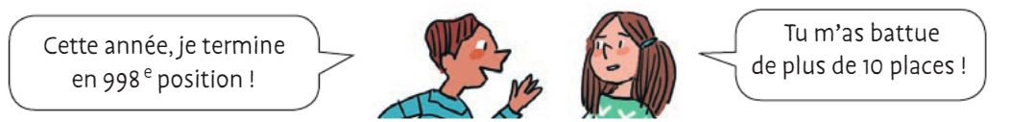
Camille a-t-elle battu son record de l’année dernière ? Justifie ta réponse.
Correction
Camille a été battu de 10 places par Thibault qui est en 998ème position, donc elle termine dix places après lui soit aux 1 008ème positions. Elle n’a pas battu son record car elle était classée l’année dernière à la 1000ème places.

1er |  |  |  |  | 990 |  |  |  |  |  |  |  |  |  | 1000 |  |  |  |  |  |  |  |  |  | 1010
 |  |  |  |  |  |  |  |  |  |  |  |  | 998 |  |  |  |  |  |  |  |  |  | 1008
 |  |  |  |  |  |  |  |  |  |  |  |  |  | Elle est 10 places après lui

Placer des nombres sur une droite numérique graduée
Exercice 3 : Place ces dates d’invention sur la droite numérique graduée, puis entoure l’invention la plus ancienne
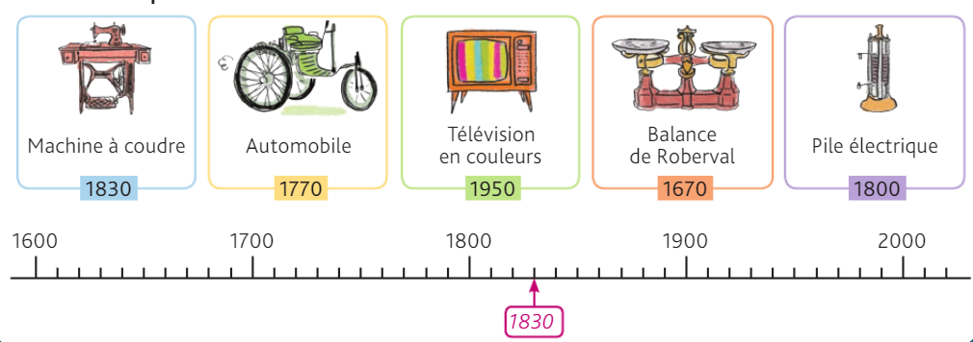
Correction
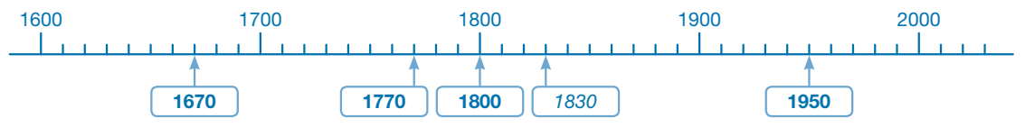
L’invention la plus ancienne est la balance de Roberval.

Exercice 4 : Place chacune des étiquettes sur la droite numérique graduée.
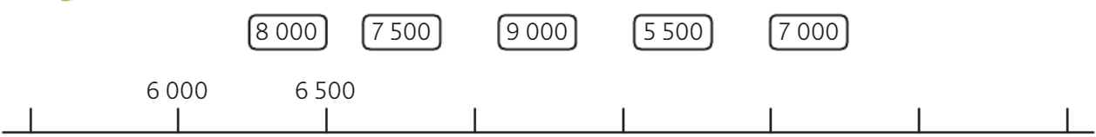

Correction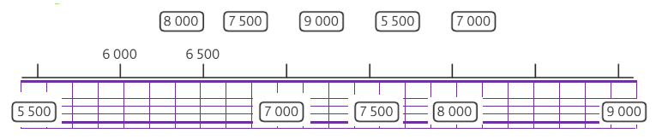
Exercice 5 : Indique si chaque étiquette est bien placée ou mal placée.
Ex. : 1 100 est bien placé
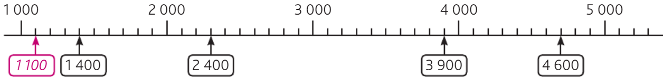
Correction
Il fallait barrer : 2 400 ; 4 600
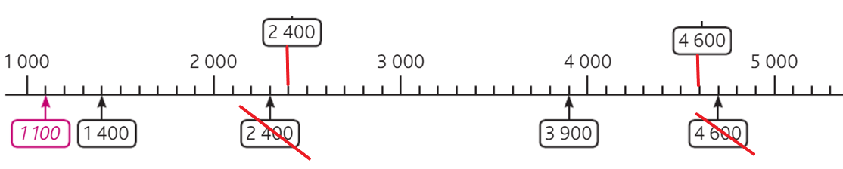
Exercice 6 : En t’aidant de la droite numérique graduée, indique la couleur du règne de chacun des rois ou empereurs.
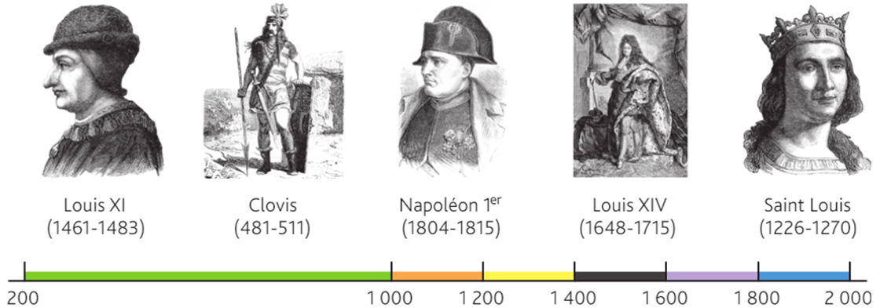
Correction
Il fallait colorier : – Louis XI (1461-1483) en gris ; – Clovis (481-511) en vert ;
– Napoléon 1er (1804-1815) en bleu ; – Louis XIV (1648-1715) en mauve ;
– Saint Louis (1226-1270) en jaune
Exercice 7 : Peux-tu expliquer ce que la maîtresse dit à Tom ?
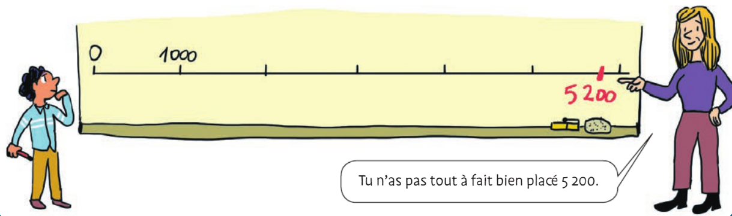
Correction
L’étiquette que Tom a placée est trop proche du 6 000. Elle devrait être près de 5 000.

